5. Traccia d'esame in collaborazione

5.a. Prima Parte
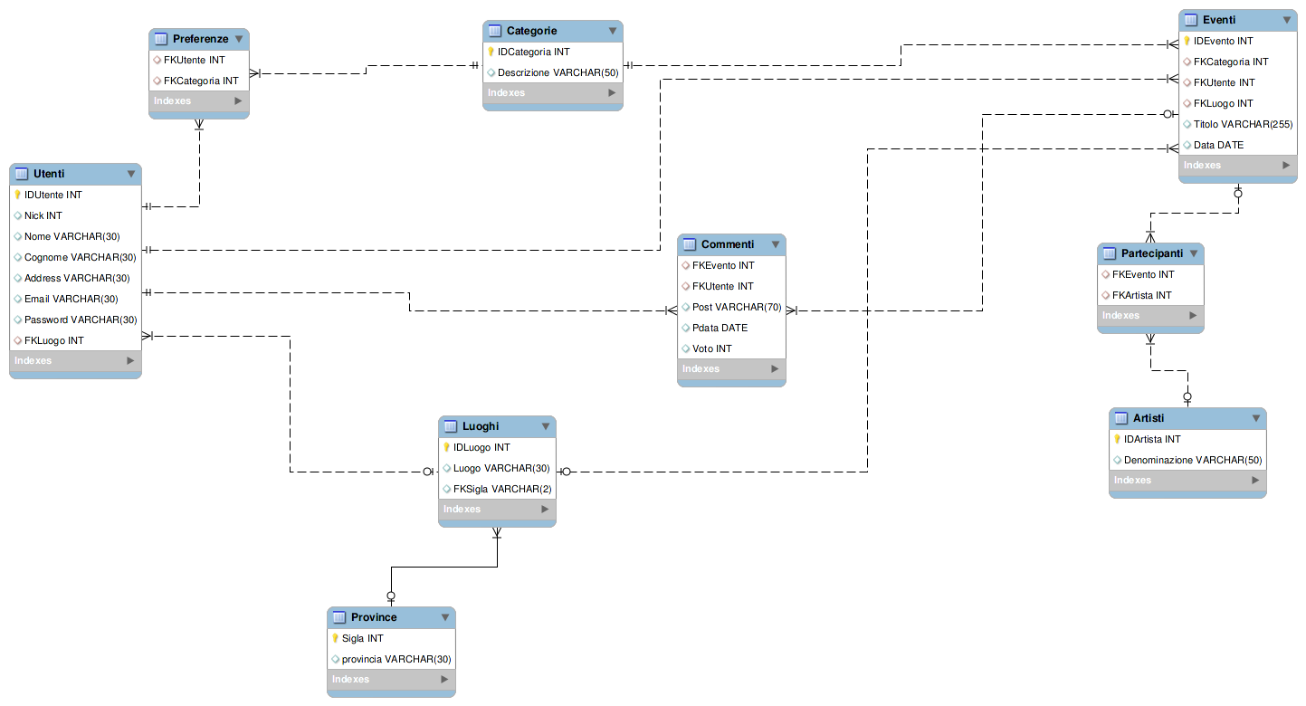

5.b. Seconda Parte

Quesito IV
Nella formalizzazione di uno schema concettuale, le associazioni tra entità sono caratterizzate dal grado, che rappresenta il numero di entitàche partecipano all’associazione e possono essere quindi: associazioni unarie (di grado uno), associazioni binarie (di grado due), associazioni n -arie (di grado maggiore a 2).
Per ogni entità che partecipa ad un'associazione possono essere definiti i vincoli di cardinalità che rappresentano il numero massimo e minimo di istanze dell'associazione a cui un’entità può partecipare.
In generale, la cardinalità puo' essere un qualunque numero intero non negativo, con l'ovvio vincolo che la cardinalità massima sia maggiore delle minima. Tuttavia, i valori più comunemente utilizzati sono 1 e 0 per la minima e 1 e n per la massima (n indica un qualunque numero intero maggiore di 1).
Il significato di questi valoriè il seguente:
- Se la cardinalità minima di una classe rispetto ad un'associazione è 0, allora la partecipazione della classe all'associazione è opzionale, cioè possono esistere delle istanze della classe che non partecipano ad alcuna istanza dell'associazione.
- Se la cardinalità minima di una classe rispetto ad un'associazione è 1, allora la partecipazione della classe all'associazione è obbligatoria, cioè non può esistere un' istanza della classe che non partecipa ad almeno un'istanza dell'associazione.
- Se la cardinalità massima di una classe rispetto ad un'associazione è 1, allora ogni istanza della classe potrà partecipare al massimo ad un'istanza dell'associazione. Se, in aggiunta, la cardinalità minima è 1, allora ogni istanza della classe parteciperà ad una e una sola istanza dell'associazione.
- Se la cardinalità massima di una classe rispetto ad un'associazione è n, allora non esiste limite al numero massimo di istanze dell'associazione a cui ogni istanza della classe può partecipare. Se la cardinalità minima è 0, allora ogni istanza della classe parteciperà ad un numero qualsiasi di istanze dell'associazione.

